"Мектеп асханасы" сауалнама
1. Біздің мектептің асханасында тамақтың дәмі саған ұнайды ма?
a) Иә - 55%
ә) Жоқ - 23%
б) Кейде - 21%
2. Сен қаншалықты жиі мектеп асханасында тамақтанасың?
a) Күнделікті - 58%
ә) Кейде - 42%
3. Қаңдай тағамның түрлері саған өте ұнайды?
a) Ботқалар - 34%
ә) Тәтті тоқаштар - 35%
б) Ет тағамдары - 21.5%
в) Басқа - 9.3%
4. Дұрыс тамақтанбаудың қандай ауруларға апаратындығын білесің бе, олардың атауларын келтір?
a) Семіздік - 45%
ә) Ойық жара - 16.3%
б) Гастрит - 34%
в) Басқа - 5.2%
5. Сен қалай ойлайсын, мектеп асханасында қандай кемшіліктер бар?
a) Бар - 70%
ә) Кемшілік жоқ - 30% 6.Саған асханадағы мәзір ұнайды ма?
а) Ия - 58%
ә) Жоқ- 72- 42%

«Мектеп асханасы» атты сауалмананың анықтамасы
Қатысқандар: 4 сынып
Қатысқаны: 172 оқушы
Өткізілген күні: 18. 10.2024 жыл.
4 сыныптар арасында әлеуметтік педагогтың ұйымдастыруымен
«Мектеп асханасы» атты әлеуметтік сауалнама жүргізілді.
Мақсаты: Мектеп асханасының жұмысы туралы оқушылардың пікірлерін білу; Дұрыс тамақтану саласындағы оқушылардың сауаттылық деңгейін білу;
Мектеп асханасының кемшіліктерін анықтау.
Сауалнамада барлығы 6 сұрақ.
Сауалнамаға барлығы 172 оқушы қатысты. Оқушылар өз ойларын нақты көрсете алды. Сауалнама нәтижесі төмендегідей көрсеткішті көрсетті:
Қорытынды: Сауалнама нәтижесі жақсы шықты, балалар мектеп асханасы туралы жақсы пікірлер айтты, күн сайын барады. . Өз ойларын еркін жеткізіп, кейбірі жауаптарын толықтырып та жатты.

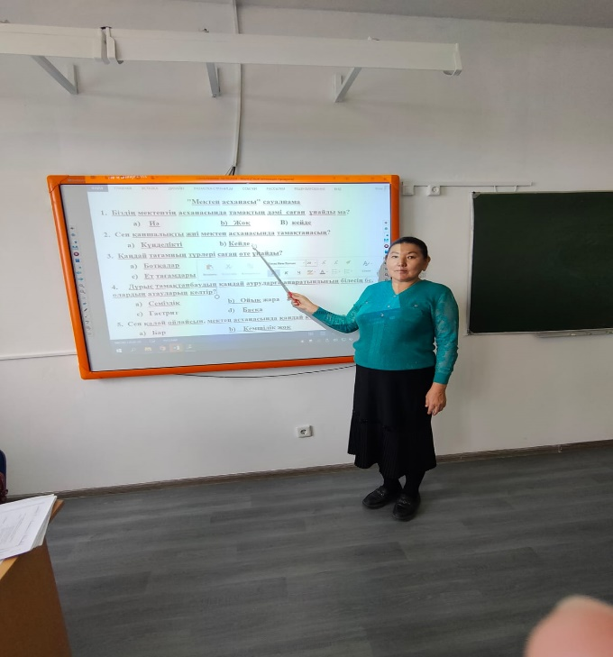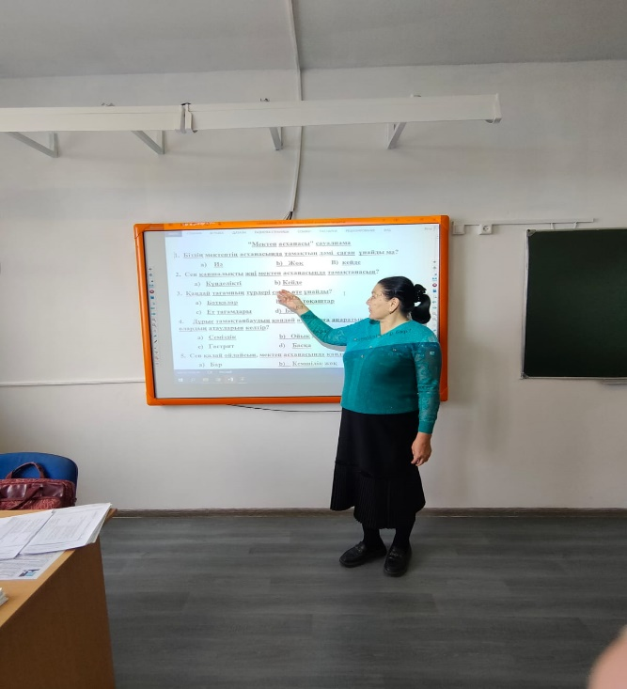

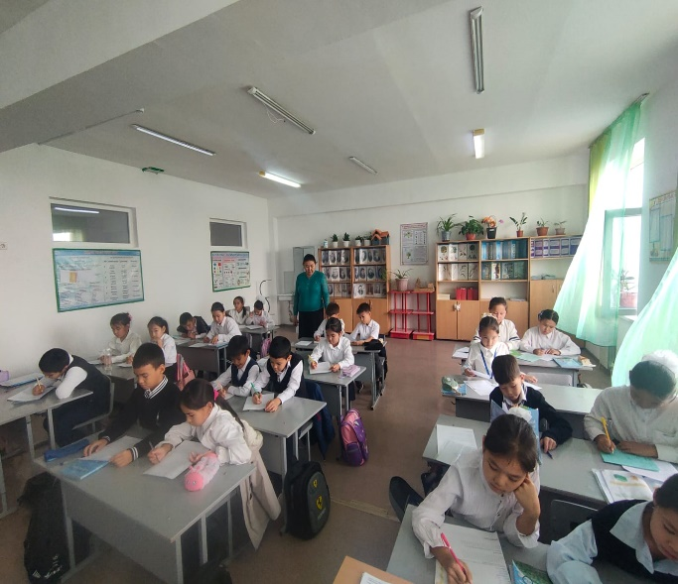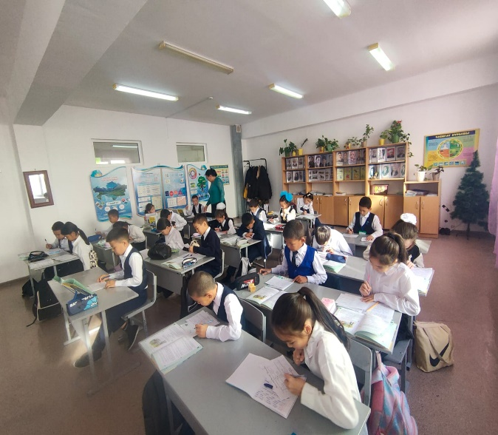

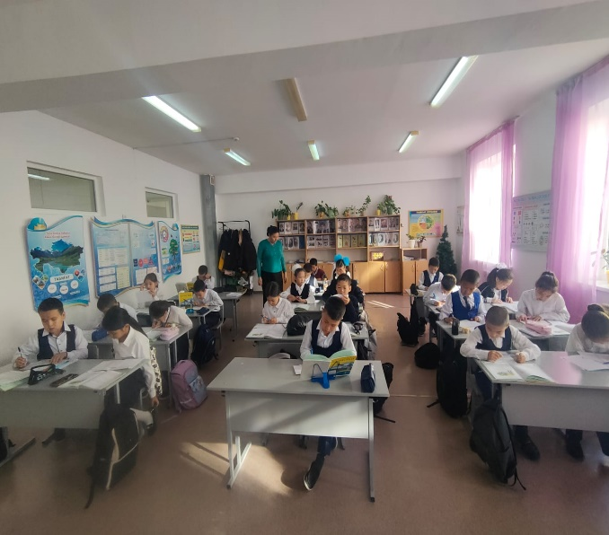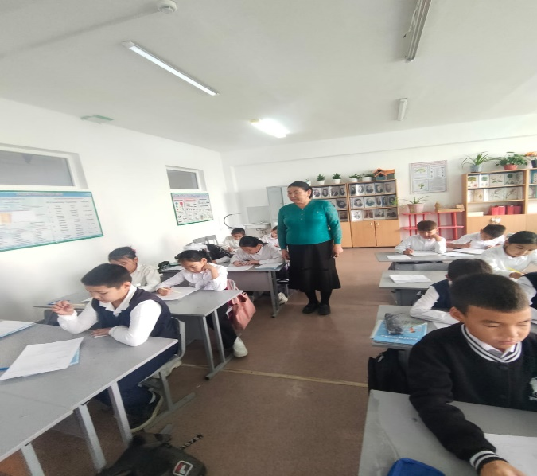

https://www.instagram.com/p/DBgdUFLIgxO/?igsh=a3l5ZTU3OGg1bDg4

.

